Преобразование графиков тригонометрических функций
Рассмотрим основные виды преобразований, которые встречаются при построении графиков тригонометрических функций.
- Сжатие графика функции к оси ОУ
Такой вид преобразования используется, когда аргумент функции имеет коэффициент, больший от единицы. В таком случае график соответствующей элементарной функции сжимают к оси ОУ во столько раз, какой коэффициент стоит перед ее аргументом.
Пример1.
Построить график функции y=sin2x.
Решение.
Для начала построим график соответствующей заданной элементарной функции y=sinx.Период функции равен 2П.
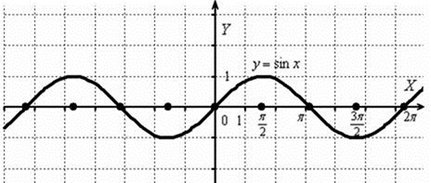
Далее обращаем внимание на коэффициент перед переменной х и сжимаем график к оси ОУ в 2 раза. Для этого каждую точку графика нужно сместить в 2 раза ближе к ОУ.
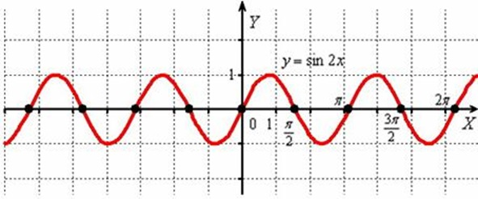
В результате такого смещения и период функции y=sin2x уменьшился в 2 раза и равен П.
- Растягивание графика функции от оси ОУ
Преобразование используется, когда аргумент функции имеет коэффициент, больший от нуля, но меньший от единицы. В таком случае график соответствующей элементарной функции растягивают от оси ОУ в (1 / коэффициент) раз.
Пример2.
Построить график функции y=sinx/2.
Решение.
Для начала построим график соответствующей заданной элементарной функции y=sinx.
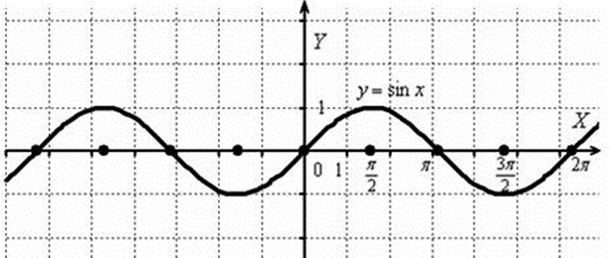
Растянем эту функцию в 1:1/2=2 раза от оси Оу.
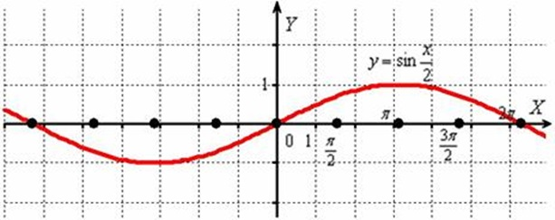
По аналогии с предыдущим примером, период исходной функции также изменяется, то есть увеличивается в 2 раза и становится равным 2*2П=4П.
- Отображение графика функции относительно оси ОУ
Преобразование используется, если аргумент функции меняет знак на противоположный.
В таком случае график исходной функции отображается симметрично относительно оси ОУ.
- Растяжение (сжатие) графика ВДОЛЬ оси Оу
Если функция умножена на число, большее единицы, то необходимо выполнить растяжение исходного графика вдоль оси Оу в равное этому числу раз.
Если функция умножена на число, большее нуля, но меньшее единицы, то необходимо выполнить сжатие исходного графика вдоль оси Оу в (1 / это число) раз.
Пример3.
Построить графики функций y=2sinx и y=1/2sinx.
Берем исходную функцию y=sinx.
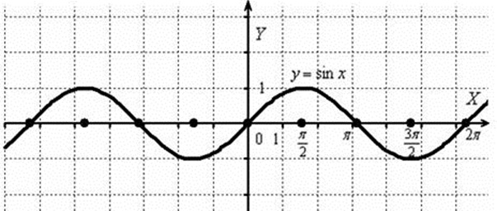
Для построения функции y=2sinx вытягиваем синусоиду в 2 раза вдоль оси ОУ.
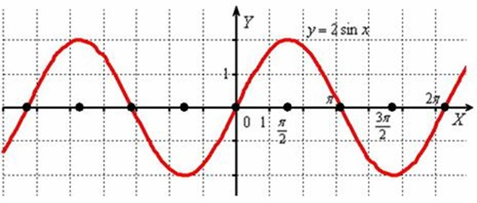
Обратите внимание, что при этом период функции не изменяется.
Для построения функции y=1/2sinx сжимаем синусоиду в 2 раза вдоль оси ОУ.
